РОССИЙСКИЙ УНИВЕРСИТЕТ ДРУЖБЫ НАРОДОВ
Факультет физико-математических и естественных наук
Кафедра прикладной информатики и теории вероятностей

ОТЧЕТ
ПО ЛАБОРАТОРНОЙ РАБОТЕ №6
дисциплина: Основы администрирования операционных систем

Студент: Лемуш Мариу Франсишку
Студ. билет № 1032239162
Группа: НПИбд-01-24

МОСКВА
2025 г.

Цель работы:

Целью данной работы является получение навыков управления процессами операционной системы.

Выполнение работы:
Управление заданиями:
Для начала получим полномочия администратора su – и введём следующие команды:
sleep 3600 &
dd if=/dev/zero of=/dev/null &
sleep 7200
Поскольку мы запустили последнюю команду без & после неё, у нас есть 2 часа, прежде чем мы снова получим контроль над оболочкой.
Введём Ctrl + z , чтобы остановить процесс. Затем введём jobs и увидим три задания, которые мы только что запустили. Первые два имеют состояние Running, а последнее задание в настоящее время находится в состоянии Stopped. Для продолжения выполнения задания 3 в фоновом режиме введём bg 3 и с помощью команды jobs посмотрим изменения в статусе заданий (Рис. 1.1):
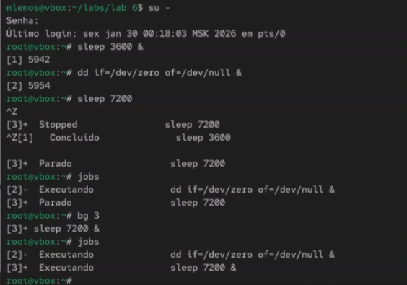
Рис. 1.1. Получение полномочий администратора, ввод трёх команд, остановка процесса, установка выполнения задания 3 в фоновом режиме, просмотр изменений в статусе заданий.

Для перемещения задания 1 на передний план введём fg 1, далее введём Ctrl + c, чтобы отменить задание 1. С помощью команды jobs посмотрим изменения в статусе заданий и проделаем то же самое для отмены заданий 2 и 3 (Рис. 1.2):
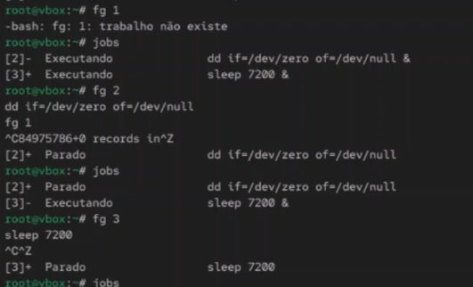
Рис. 1.2. Перемещение заданий на передний план и их последующая отмена.

Теперь откроем второй терминал и под учётной записью пользователя введём в нём: dd if=/dev/zero of=/dev/null &. После введём exit, чтобы закрыть второй терминал (Рис. 1.3):
Рис. 1.3. Ввод команды и закрытие терминала.

На другом терминале под учётной записью своего пользователя запустим top. Мы увидим, что задание dd всё ещё запущено. Для выхода из top используем q и вновь запусткаем top, в нём используем k, чтобы убить задание dd. После этого выйдем из top (Рис. 1.4):

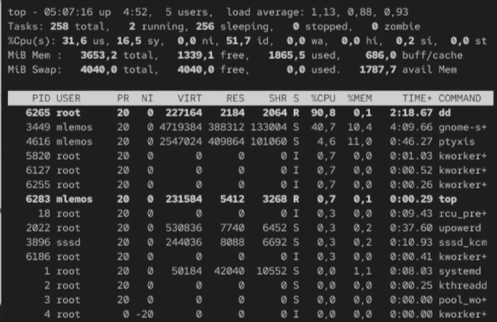
Рис. 1.4. Убийство задания dd в top.

Управление процессами:
Получим полномочия администратора su - и введём следующие команды:
dd if=/dev/zero of=/dev/null &
dd if=/dev/zero of=/dev/null &
dd if=/dev/zero of=/dev/null &
После чего введём ps aux | grep dd, которое показывает все строки, в которых есть буквы dd. Запущенные процессы dd идут последними. Используем PID первого процесса dd, чтобы изменить приоритет (renice -n 5 2682) (Рис. 2.1).
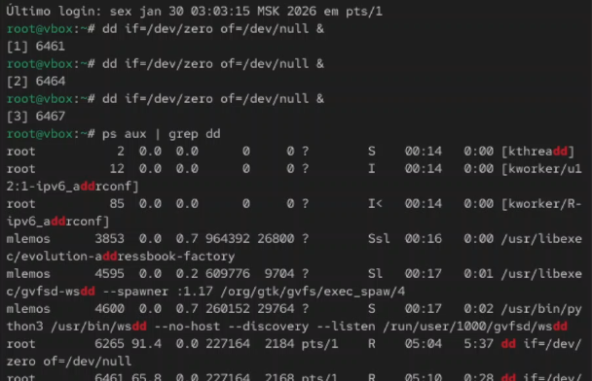
Рис. 2.1. Получение полномочий администратора, ввод команд. Просмотр всех строк, в которых есть dd. Изменение приоритета.

Введём ps fax | grep -B5 dd. Параметр -B5 показывает соответствующие запросу строки, включая пять строк до этого. Поскольку ps fax показывает иерархию отношений между процессами, мы также видим оболочку, из которой были запущены все процессы dd, и её PID (Рис. 2.2).
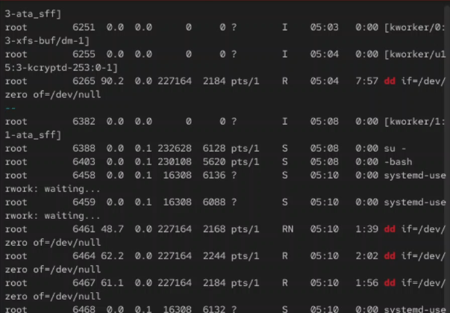
Рис. 2.2. Просмотр иерархии отношений между процессами.

Теперь найдём PID корневой оболочки, из которой были запущены процессы dd, и введём kill -9 (указав PID оболочки). Мы увидим, что наша корневая оболочка закрылась, а вместе с ней и все процессы dd (остановка родительского процесса — простой и удобный способ остановить все его дочерние процессы) (Рис. 2.3).

Рис. 2.3. Закрытие корневой оболочки.

Самостоятельная работа (задание 1):
Получим полномочия администратора su – и запустим команду dd if=/dev/zero of=/dev/null & трижды как фоновое задание. Затем увеличим приоритет первой команды, используя значение приоритета −5, после чего изменим приоритет того же процесса ещё раз, но используем на этот раз значение −15 (мы можем менять приоритет команды от -20 (самый высокий приоритет) до 19 (самый низкий приоритет)). Завершим все процессы dd, которые мы запустили командой: killall dd (Рис. 3).
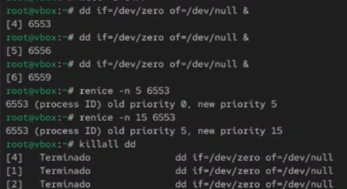
Рис. 3. Получение полномочий администратора, запуск команды трижды как фоновое задание, увеличение приоритета первой команды, завершение всех процессов.

Самостоятельная работа (задание 2):
Получим полномочия администратора su – и запустим программу yes в фоновом режиме с подавлением потока вывода (yes > /dev/null &), далее запустим программу yes на переднем плане с подавлением потока вывода и приостановим выполнение программы. Заново запустим программу yes с теми же параметрами, затем завершим её выполнение. Повторим действия, но уже запустим программу yes на переднем плане без подавления потока вывода (yes > /dev/null). Также приостановим выполнение программы и заново запустим программу yes с теми же параметрами, затем завершим её выполнение. Проверим состояния заданий, воспользовавшись командой jobs. Далее переведём процесс, который у нас выполняется в фоновом режиме, на передний план, затем остановим его (fg 1, после чего Ctrl+c). Переведём 3 процесс с подавлением потока вывода в фоновый режим (bg 3) и проверим состояния заданий, воспользовавшись командой jobs. Обратим внимание, что процесс стал выполняющимся (Running) в фоновом режиме. Запустим процесс в фоновом режиме таким образом, чтобы он продолжил свою работу даже после отключения от терминала (nohup yes > /dev/null &). Закроем окно и заново запустим консоль. Убедимся, что процесс продолжил свою работу (Рис. 4.1).

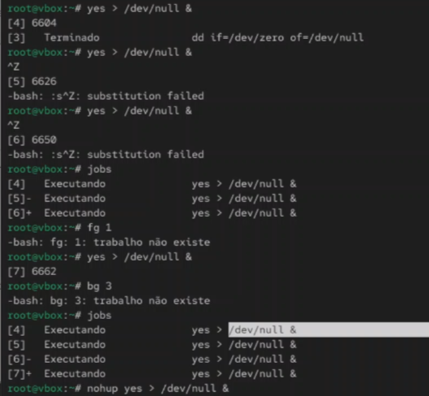
Рис. 4.1. Получение полномочий администратора. Запуск программы yes в фоновом режиме с подавлением потока вывода. Запуск программы yes на переднем плане без подавления потока вывода. Перевод процесса на передний план и его остановка. Перевод процесса в фоновый режим. Проверка состояния заданий. Запуск процесса в фоновом режиме с условиями.

Сейчас получим информацию о запущенных в операционной системе процессах с помощью утилиты top (Рис. 4.2).
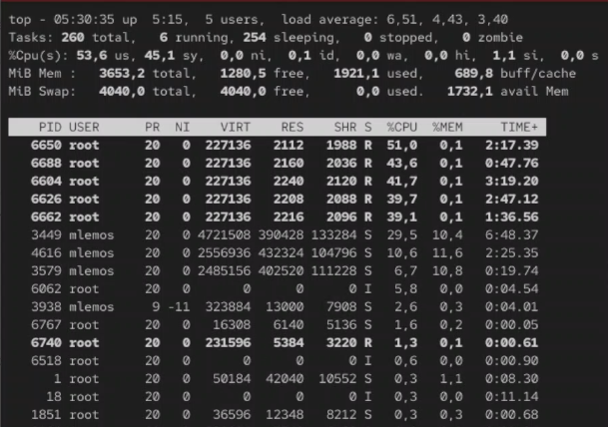
Рис. 4.2. Получение информации о запущенных в операционной системе процессах.

Запустим ещё три программы yes в фоновом режиме с подавлением потока вывода (yes > /dev/null &). Убьём два процесса: для одного используем его PID (kill -9 3098), а для другого — его идентификатор конкретного задания (fg 2 и Ctrl+c). Попробуем послать сигнал 1 (SIGHUP) процессу, запущенному с помощью nohup (kill -1 3100), и обычному процессу (kill -1 2993) (Рис. 4.3).

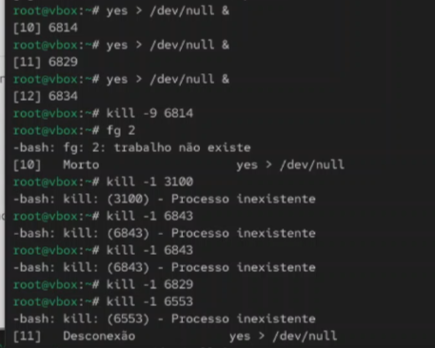
Рис. 4.3. Запуск трёх программ yes в фоновом режиме с подавлением потока вывода, убийство двух процессов, попытка послать сигнал 1 (SIGHUP).

Запустим ещё несколько программ yes в фоновом режиме с подавлением потока вывода (yes > /dev/null &) и завершим их работу одновременно, используя команду killall yes (Рис. 4.4).
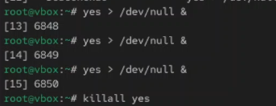
Рис. 4.4. Запуск программ yes в фоновом режиме с подавлением потока вывода и одновременное завершение их работы.

После чего запустим программу yes в фоновом режиме с подавлением потока вывода (yes > /dev/null &). Используя утилиту nice (nice -n 15 yes), запустим программу yes с теми же параметрами и с приоритетом, большим на 5. Сравним абсолютные и относительные приоритеты у этих двух процессов (ps -l | grep yes). Используя утилиту renice, изменим приоритет у одного из потоков yes таким образом, чтобы у обоих потоков приоритеты были равны (renice -n 15 3109) (Рис. 4.5).
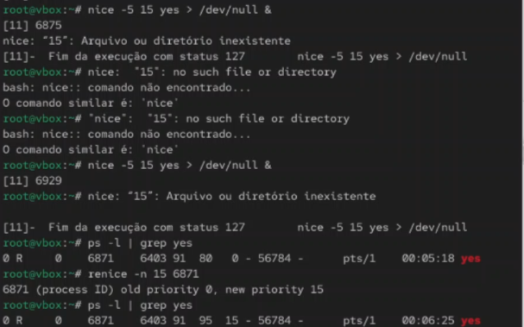
Рис. 4.5. Запуск программы yes в фоновом режиме с подавлением потока вывода. Запуск программы yes с теми же параметрами и с приоритетом, большим на 5. Сравнение абсолютных и относительных приоритетов, изменение приоритета.

Ответы на контрольные вопросы:
1. Какая команда даёт обзор всех текущих заданий оболочки? jobs.
2. Как остановить текущее задание оболочки, чтобы продолжить его выполнение в фоновом режиме? bg номер_задания.
3. Какую комбинацию клавиш можно использовать для отмены текущего задания оболочки? Ctrl+c.
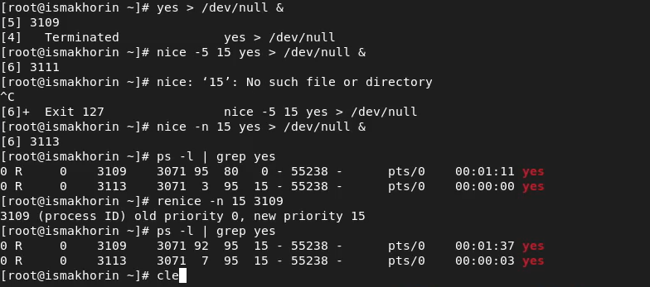
4. Необходимо отменить одно из начатых заданий. Доступ к оболочке, в которой в данный момент работает пользователь, невозможен. Что можно сделать, чтобы отменить задание? Внутри top использовать k, чтобы убить задание.
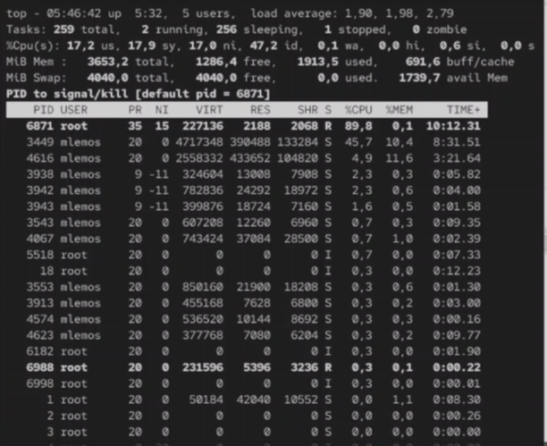
5. Какая команда используется для отображения отношений между родительскими и дочерними процессами? ps fax.
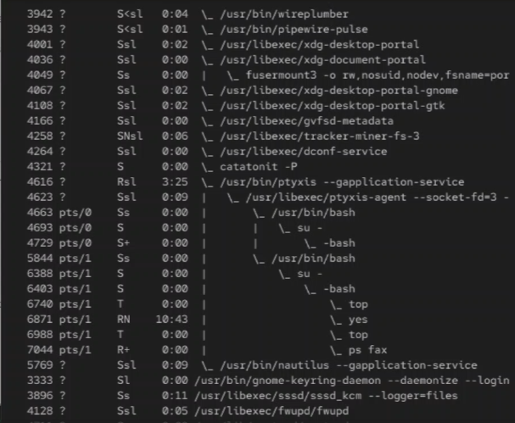
6. Какая команда позволит изменить приоритет процесса с идентификатором 1234 на более высокий? renice -n приоритет_процесса <PID>.
7. В системе в настоящее время запущено 20 процессов dd. Как проще всего остановить их все сразу? killall dd.
8. Какая команда позволяет остановить команду с именем mycommand? Сначала узнаем PID процесса mycommand -ps aux | grep mycommand далее команда kill -9 <PID>.
9. Какая команда используется в top, чтобы убить процесс? k.
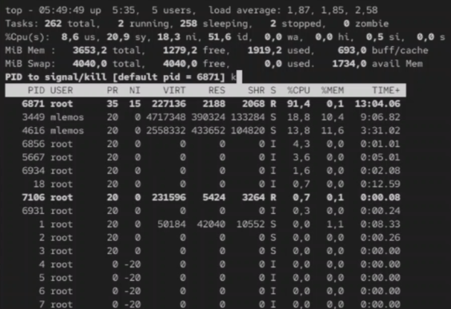
10. Как запустить команду с достаточно высоким приоритетом, не рискуя, что не хватит ресурсов для других процессов? Запустить команду в фоновом режиме.

Вывод:

В ходе выполнения лабораторной работы были получены навыки управления процессами операционной системы.

